Козьминская
МСО школа
№ 38
5 ноября
2013 год
Козьминские
школьные вести

Издаётся с мая 2004 года

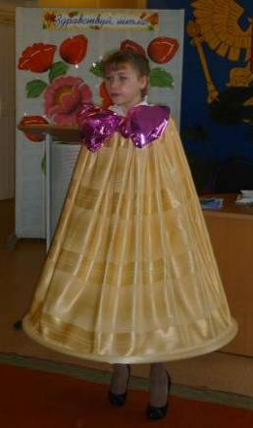

О самом интересном
- Все выпускники 11 и 9 классов окончили школу на «хорошо» и «отлично», показав хорошие результаты и на выпускных экзаменах. С серебряной медалью окончила школу Марина Суранова.
- По итогам прошлого учебного года три ученика – отличника по программе поддержки одаренных и талантливых обучающихся получили денежную премию.
- Новый учебный год школа встретила в обновленном облике: новая крыша, окна, двери. Оригинально покрашенные в яркие цвета стены поднимают настроение, появились новые информационные, красочно оформленные стенды. Мы стали похожи на городскую школу.
- Наши ученики защитили в районе и реализовали социальный проект «Наш школьный дворик». Во дворе школы появились скамейки, качели, тропа здоровья. Приятно, когда наши ученики делают добрые дела для жителей села, о которых мы рассказываем в нашей «Книге добрых дел».
- С 01 сентября 2013 года школа перешла на обучение по триместрам, Через каждые пять недель обучения -каникулы. Учиться стало легче - отмечают учащиеся и педагоги школы.
- В школе работают 16 талантливых педагогов, которые не только дают прочные знания детям, организуют их внеурочную деятельность, но и активно участвуют в жизни села. Учителя школы любят петь, в этом году исполнилось 25 лет вокальной группе «Огонёк» (руководитель Н.С. Смирнова) и на День учителя мы вышли с большим совместным с учащимися школы концертом.
- С начала этого учебного года в школе решена проблема школьной формы. Как красиво выглядят наши ученики, особенно в праздничные дни! Приятно, что и родители и учителя положительно восприняли школьную форму.
- С апреля 2013 года школа участвует в региональном эксперименте «Электронный журнал» и «Электронный дневник». Мы - единственная школа района, которая с 01 сентября 2013 года перешла на безбумажный вариант ведения классного журнала. 100% педагогов школы участвуют в этом эксперименте.
Т. Н. Кобычева, директор школы

2013 – 2014 год начался!
1 сентября 77 учеников школы вновь сели за парты!
Люба Ершова открыла
новый учебный год!
Всем только пятёрок и четвёрок!

О чём пишем сегодня?
- Концерт «С песней по жизни»
- Акция по уборке мусора «Все вместе»
- Открытые уроки в 1 и во 2 классах
- У нас в гостях – работники Яренского музея
- Многоборье в школе
- Классный поход!
- Улыбнёмся вместе!
- Поздравляем с днём рождения!

Всероссийская экологическая акция «Сделаем вместе!»
30 сентября 2013 года все учащиеся с 1 по 11 класс, педагоги и работники школы приняли участие в этой акции. После уроков дружно надели перчатки, вооружились граблями, мешками, и отправились на уборку мусора.
Работы предстояло немало! Было решено очистить от мусора территорию школы и ближайшие улицы. Каждому классу был определен фронт работы. 45 мешков быстро наполнились пластиковыми и стеклянными бутылками, алюминиевыми банками, полиэтиленовыми пакетами, использованной упаковкой, выброшенными фантиками и пачками сигарет. В рамках акции, реализуя проект «Школьный дворик», учащиеся 11 класса сделали песочницу.
Работали дружно, весело и качественно! Вдохновлял результат проделанной работы и желание жить в чистом мире, а так же знание о том, что мусор может оставаться на виду годами. Стеклянные банки и бутылки практически вечны. Период разрушения полиэтилена под воздействием природных факторов — 200 лет. Скорость разложения брошенной бумаги составляет 1-3 года. Дольше всего сохраняются конфетные обертки, так как они покрыты слоем воска. Даже огрызок яблока разлагается только через 1-2 месяца, окурки в природной среде разрушаются тоже ОТ 1 ДО 5 ЛЕТ. Виной всему оставшиеся после курения токсичные вещества и ацетат целлюлозы, из которого состоит фильтр. Огромное количество курильщиков делает окурки сигарет особо опасными для окружающей среды.
Я надеюсь, что после всей проделанной работы учащиеся нашей школы посмотрят, насколько стала красива и чиста территория вокруг школы и им станет совестно кинуть даже бумажку. Чистота окружающего мира зависит только от нас, начните с себя! «Есть такое твердое правило... Встал поутру, умылся, привел себя в порядок — и сразу приведи в порядок свою планету», - говорит нам французский писатель Антуан де Сент-Экзюнери словами Маленького принца. Эти слова должны стать девизом каждого жителя планеты Земля. Чисто не там где убирают, а там где не сорят!
Г. А. Денисова, учитель биологии и химии

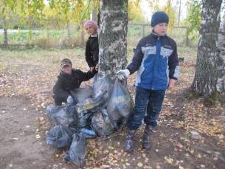

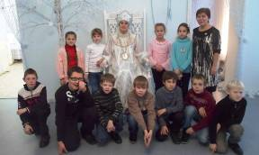

И вот мы у Зимы!
Как сказочно переливается свет в окнах! Встретила нас Метель и повела нас по сказочному дворцу. Начали мы с кабинета Зимы. Стол большой в снежинках, экран для телемостов, телефон и множество подарков. Среди них футболка с надписью «Команда Деда Мороза». Наша Зима едет на олимпийские игры в Сочи.
Из кабинета мы попадаем в тронный зал. Здесь нас ждет сама Зимушка – Зима, которая рассказала о своем дне рождения и даже на каверзный вопрос «Почему летом не таете?» ответила. У нее есть волшебный амулет, который ее оберегает. Зима даже уступила свой трон, чтобы каждый загадал свое заветное желание. И оно непременно сбудется! Посмотрели мы и опочивальню. Высокая кровать с белыми снежными перинами, а под ними травка зелененькая. Такая мягкая! На тумбочке у кровати стоит шкатулка с драгоценностями. Бусы и серьги изо льда. Она дала нам подержать одни бусы, а они не растаяли. Зимушка это объяснила тем, что мы добрые ребята и пришли в гости с хорошими намерениями. Нас, как самых дорогих гостей. Зима пригласила и в трапезную. Столик, стулья, чайные приборы – все уютно, все по-домашнему. Она угостила нас вкусными снежинками. Мы даже и не думали, что снежок такой вкусный. Дальше нас Зима повела в свою мастерскую и вместе со своими помощниками научила делать снежинки. У всех получилось красиво. А за следующей дверью было уже холодно. Здесь Зима хранит снежки в кадушках, и драгоценности в огромных сейфах. Все они сверкают и переливаются. Мы от удивления ахнули! Насмотревшись на эти чудеса, нехотя стали подниматься обратно. И вот мы в светлой лавке сувениров. Мастера наделали много чудесных сувениров. Мы с радостью приобрели себе на память снежиков, календарики, и магнитики. Е. С. Латышева

5 октября – День Учителя! Поздравляем с праздником наших дорогих учителей!
Для вас по традиции - праздник, подарки, цветы и поздравление от всех учеников школы! Здоровья всем и счастья!

С песней по жизни!
В честь дня Учителя 4 октября в ДК прошёл концерт, в котором приняли активное участие все. Наши учителя исполнили много песен, поздравляли учителей - ветеранов, которые сегодня уже не работают в нашей школе. Ученики 5-11 классов выступили с интересными номерами: зрители увидели танец в исполнении 6 класса, Маша Л. рассказала смешные монологи про школу, Вова. Б исполнил песню под зажигательный танец одноклассниц, юноши 11 класса исполнили всеми любимую песню «Вечная любовь», мы, девчонки 9 класса, спели для учителей песню и показали сценку «Три девицы» с участием Матвея Д. Мы были поражены, когда увидели наших учителей в образе бурановских бабушек, зал встретил их бурными аплодисментами. Они блистали на сцене в своих нарядах: красивые сарафаны, большие очки, платки с цветками, а главное - зубы! Наши учителя - настоящие артисты!

Концерт закончился песней группы учителей «Огонёк». После концерта у всех было хорошее настроение и остались весёлые воспоминания. Спасибо всем за прекрасный концерт!
Викторова П. (9 кл)

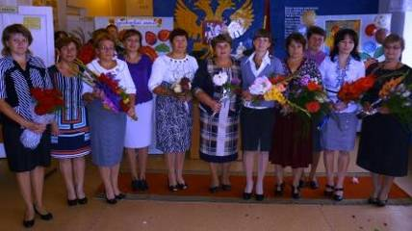
Встреча учителей
Начиная с 2011 года школы Ленского района осуществляют переход на новый федеральный государственный стандарт (ФГОС). Первыми стали осваивать ФГОС учителя начальных классов. Учить по - новому всегда сложно, но интересно. Достигнутыми результатами педагоги делятся на РМО.
6 октября 2013 года на базе МБОУ «КМОШ» прошло заседание РМО учителей начальных классов. Педагоги школы представили на суд коллег два урока. В первом классе урок математики «Цифра 7» показала О.И. Борисова, во втором классе урок русского языка «Родственные слова» провела А.И. Учайкина. На уроках Анна Изосимовна и Ольга Изосимовна использовали деятельностный подход в обучении, развивая универсальные учебные действия у обучающихся, не забывая и о здоровье учеников. Коллеги района высоко оценили увиденные занятия. Обмен опытом продолжился и после обсуждения уроков. А. И. Учайкина рассказала об организации внеурочной деятельности обучающихся начальной школы, О.И. Борисова – о портфолио ученика, Е.С. Латышева познакомила собравшихся с экспериментом «Электронный журнал». Встреча РМО учителей начальных классов прошла очень плодотворно. Г. А. Денисова

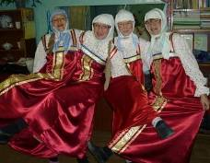

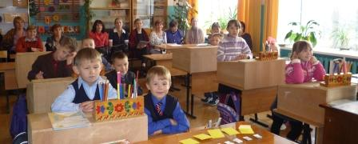
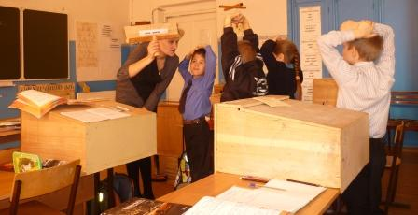
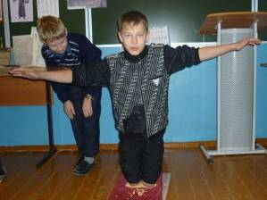
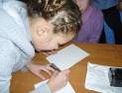
У нас побывали в гостях сотрудники Яренского музея. Они рассказали о том, как раньше учились в школе. Мы пробовали писать чернилами, а также узнали, как наказывали за плохое поведение! Мальчики 5 и 6 класса теперь знают, что значит стоять на горохе!

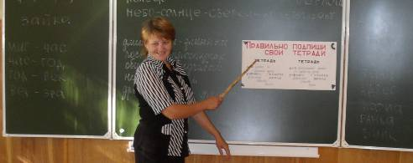
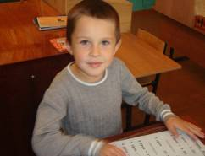
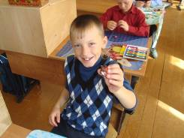
Фоторепортаж из 1 класса
Как называется профессия человека, который пользуется клещами, молотком и пилой?
Заколачушка
Мастерильщик
Классный поход!
18 сентября мы всем классом собрались в поход. Мы готовились почти неделю и ждали похода с нетерпением. Вместе с нами ходили и взрослые: наш классный руководитель Валентина Кирилловна, Галина Павловна и мама Ани Мартыновой. И вот наступил долгожданный час! От школы мы дошли до стройки, а от стройки вышли к поляне. Когда мы пришли на поляну, мы увидели стол и скамейки. Поляна окружена красивыми деревьями, листья разноцветным ковром устилали землю.
Мальчики, как настоящие мужчины, пошли за дровами, а девочки стали искать ветки смородины для ароматного чая. Потом мальчики разожгли костер, и мы начали печь нашу любимую картошку. Пока она готовилась, мы играли в заводную лапту и «горячую картошку». Наконец - то картошка испеклась, и мы с аппетитом побежали её есть. Потом налили вкусный чай. Мы его выдули и попросили добавки, потому что нам было мало. После сытного перекуса мы пошли снова играть в «горячую картошку».
Время летело незаметно! Вот уж наступили сумерки. Осенний теплый день подходил к концу. Усталые, но довольные мы вернулись домой.
Остапенко Ю. (5 класс)


Поздравляем
с днём рождения!
01.09 - Быков Алёша, 2 кл
11.09 – Уварова Катя, 6 кл
13.09 – Панчищин Саша, 5 кл
19.09 – Денисов Матвей, 11 кл
19.09 – Быков Вова, 6 кл
21.09 – Медведева Тоня, 4 кл
27.09 – Безер Влад и Лёня, 3 кл
30.09 – Медведева Люба, 2 кл
05.10 – Пинегин Коля, 7 кл
09.10 – Викторова Полина, 9 кл
19.10 – Вешняков Кирилл, 2 кл
21.10 – Кобычев Дмитрий, 3 кл
27.10 – Лебедева Маша, 10 кл
01.09 – Учайкина А. И.
05.09 – Горбачёва Т. Н.
18.09 – Залужская О. Г.
12.10 – Некрасова С. Ю.


Улыбнись!
1. -Огурцов, говорит учитель во время урока, - разбуди своего соседа. - Почему я? Ведь это вы его усыпили.
2. В школе раздали табели с отметками за год. Вовочка возвращается домой и, заглядывая отцу в глаза, говорит: «Главное, что мы все здоровы, правда, папа?»
3. – Вовочка! Моё терпение лопнуло! Завтра без отца в школу не приходи! - А послезавтра?
4. – Ты что, в лифте родился? Дверь закрой!
5. – Многие ребята сейчас, да и девочки тоже, не могут обходиться без звукозаписи в ушах.
6. Теплоход третьи сутки работал не покладая якоря.

О спорте
Честь школы на районных соревнованиях по кроссу защищали Савицкий В., Быкова Н., Ларионова Л., Панчищин С, Белоголов Денис, Медведев В., Селиванова Д., ПинегинаУ., Ершова Л.
В октябре на районных соревнованиях по настольному теннису наша школа в обеих группах на 3 месте, Залужский Влад был третьим в личном зачёте. Ученики школы 20 октября соревновались в многоборье. Победители – Туробова Д. (6 кл),
Панчищин С. (5 кл), Ларионова Л. (9 кл), Софьин А. (11 кл).

Газета выходит 1 раз в четверть. Тираж 10.
Редакционная коллегия:
спецкорреспонденты из каждого класса,
Учителя Смирнова Н.С., Белоголова Т.Н.
Адрес – 165787 с. Козьмино,
ул. Первомайская д.35,
телефон 8 818 59 74 124

